

**О внесении изменений в приказ Министра внутренних дел Республики Казахстан от 8 декабря 2014 года № 874 "Об утверждении форм и образцов бланков водительского удостоверения и свидетельства о регистрации транспортного средства"**

Приказ Министра внутренних дел Республики Казахстан от 17 октября 2018 года № 711. Зарегистрирован в Министерстве юстиции Республики Казахстан 24 октября 2018 года № 17597

      Примечание РЦПИ!  
Настоящий приказ вводится в действие с 1 декабря 2018 года.

      ПРИКАЗЫВАЮ:

      1. Внести в приказ Министра внутренних дел Республики Казахстан от 8 декабря 2014 года № 874 "Об утверждении форм и образцов бланков водительского удостоверения и свидетельства о регистрации транспортного средства" (зарегистрирован в Реестре государственной регистрации нормативных правовых актов № 10064, опубликован 21 января 2015 года № 12 (27888)) в газете "Казахстанская правда" следующее изменение:

      пункт 3 изложить в следующей редакции.

      "3. Установить, что свидетельства о регистрации транспортных средств, изготовленные и выданные до введения в действие настоящего приказа, являются действительными до перерегистрации транспортных средств.

      Свидетельства о регистрации транспортных средств выдаются поэтапно с 1 декабря 2018 года.";

      образец свидетельства о регистрации транспортного средства Республики Казахстан, утвержденный указанным приказом, изложить в новой редакции согласно приложению 2 к настоящему приказу.

      2. Комитету административной полиции Министерства внутренних дел Республики Казахстан (Лепеха И.В.) в установленном законодательством Республики Казахстан порядке обеспечить:

      1) государственную регистрацию настоящего приказа в Министерстве юстиции Республики Казахстан;

      2) в течение десяти календарных дней со дня государственной регистрации настоящего приказа направление на казахском и русском языках в Республиканское государственное предприятие на праве хозяйственного ведения "Республиканский центр правовой информации" для официального опубликования и включения в Эталонный контрольный банк нормативных правовых актов Республики Казахстан;

      3) размещение настоящего приказа на интернет-ресурсе Министерства внутренних дел Республики Казахстан после его официального опубликования;

      4) в течение десяти рабочих дней после государственной регистрации настоящего приказа в Министерстве юстиции Республики Казахстан представление в Юридический департамент Министерства внутренних дел Республики Казахстан сведений об исполнении мероприятий, предусмотренных подпунктами 1), 2), 3) и 4) настоящего пункта.

      3. Контроль за исполнением настоящего приказа возложить на курирующего заместителя министра внутренних дел Республики Казахстан.

      4. Настоящий приказ вводится в действие с 1 декабря 2018 года и подлежит официальному опубликованию.

|  |  |
| --- | --- |
| *Министр внутренних дел* *Республики Казахстан* *генерал-полковник полиции* | *К. Касымов* |

|  |  |
| --- | --- |
|  | Приложение 1 к приказу Министра внутренних дел Республики Казахстан от 17 октября 2018 года № 711 |
|  | Приложение 2 к приказу Министра внутренних дел Республики Казахстан от 8 декабря 2014 года № 874 |

**Образцы свидетельства о регистрации транспортного средства Республики Казахстан**

**Лицевая сторона**

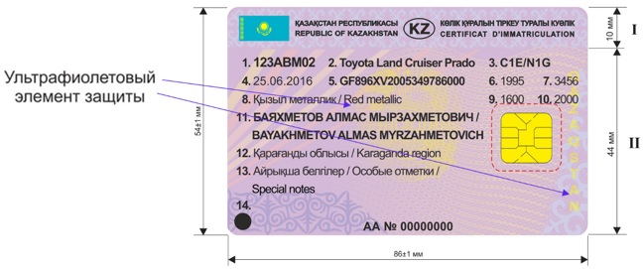

**Оборотная сторона**

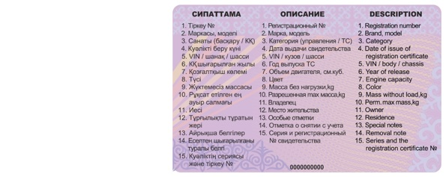

      Интегральная микросхема свидетельства регистрации транспортного средства содержит следующие сведения:

      1) Государственный регистрационный номерной знак;

      2) Серия и регистрационный номер свидетельства;

      3) Дата выдачи свидетельства;

      4) Марка, модель;

      5) Год выпуска транспортного средства;

      6) Категория (на право управления/транспортного средства;

      7) Отметка о снятии с учета;

      8) Идентификационный номер (VIN, кузов, шасси);

      9) Масса без нагрузки, kg.;

      10) Объем двигателя, см. куб.;

      11) Разрешенная max масса, kg;

      12) Цвет транспортного средства;

      13) Владелец транспортного средства;

      14) Место жительства;

      15) Особые отметки;

      16) Дата первичной регистрации;

      17) Сведения о видах переоборудования транспортного средства;

      18) Индивидуальный идентификационный номер/бизнес-идентификационный номер;

      19) Наименование органа регистрации транспортного средства;

      20) Страна изготовитель;

      21) иные сведения.

      По мере необходимости, поля могут изменяться и добавляться.

      Примечание: За городами Астана, Алматы, Шымкент и областями Республики Казахстан для обозначения серий бланков свидетельств о регистрации транспортных средств закрепляются следующие буквенные обозначения в латинской транскрипции.

|  |  |  |
| --- | --- | --- |
| п/п | Наименование региона | Буквенное обозначение |
| 1 | город Астана | Z |
| 2 | город Алматы | A |
| 3 | Акмолинская область | C |
| 4 | Актюбинская область | D |
| 5 | Алматинская область | B |
| 6 | Атырауская область | E |
| 7 | Западно-Казахстанская область | L |
| 8 | Жамбылская область | H |
| 9 | Карагандинская область | M |
| 10 | Костанайская область | P |
| 11 | Кызылординская область | N |
| 12 | Мангистауская область | R |
| 13 | Туркестанская область | X |
| 14 | Павлодарская область | S |
| 15 | Северо-Казахстанская область | T |
| 16 | Восточно-Казахстанская область | F |
| 17 | город Шымкент | Y |
| 18 | Резерв | G, Q, W |

© 2012. РГП на ПХВ «Институт законодательства и правовой информации Республики Казахстан» Министерства юстиции Республики Казахстан